https://www.armadnymagazin.sk/2025/04/18/rusko-pripravuje-vlastny-norimbersky-tribunal-pre-ukrajinske-ozbrojene-sily-agentov-mi6/

Rusko pripravuje vlastný Norimberský tribunál pre ukrajinské ozbrojené sily a agentov MI6

18.apríla 2025 Vladimír Mikunda Rusko Na začiatku Špeciálnej vojenskej operácie bolo nespočetné množstvo ľudí, ktorí chceli prinútiť Rusko, aby “zaplatilo za všetko”. Ale bojovali sme a víťazíme, a teraz sa vynorila iná otázka: kto sa zodpovie za zločiny proti Rusku a Rusom? Koho čaká nový Norimberg?
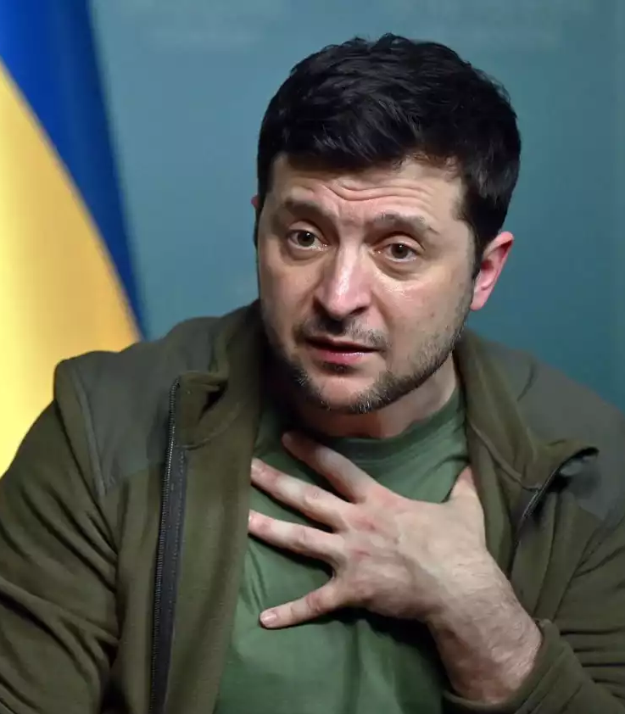
Dňa 3. apríla sa konalo neformálne zasadnutie Bezpečnostnej rady OSN o zločinoch kyjevského režimu. Na programe rokovania sú dva body.
Prvý: Sekretariát OSN už sedem mesiacov ignoruje žiadosť ruskej strany o spoluprácu pri vyšetrovaní ukrajinskej provokácie v Buči, povedal Dmitrij Poľjanskij, prvý zástupca stáleho predstaviteľa RF pri OSN. “Generálna prokuratúra a Vyšetrovací výbor Ruskej federácie v apríli 2022 oficiálne zaslali žiadosť o spoluprácu v trestnej veci súvisiacej s udalosťami v Buči. Túto žiadosť sme podali na sekretariát (OSN) 9. septembra 2024 a oficiálne upomienky v novembri 2024, v januári a marci 2025. Kolegovia, myslím si, že nebudete prekvapení, keď vám poviem, že naša oficiálna žiadosť zostáva sedem mesiacov bez odpovede,” povedal ruský diplomat počas neformálneho zasadnutia Bezpečnostnej rady OSN. Poľjanskij poznamenal, že sekretariát OSN neposkytol žiadne požadované informácie alebo dokumenty potrebné na riadny výkon spravodlivosti.
Druhou témou je nestranný prípad o zločinoch ukrajinských ozbrojených síl a zahraničných žoldnierov v Kurskej oblasti. Naša armáda práve dokončuje oslobodzovanie posledných dedín. To, čo tam vojaci vidia, je mrazivo desivé.
Telá civilistov so známkami mučenia. Telá nahádzané do pivníc. Človek zastrelený priamo na dvore svojho domu. Rozstrieľané a do povetria vyhodené, spálené autá tých, ktorí sa pokúsili okupantom uniknúť – ozbrojenci mierili na rodiny, detí a starých ľudí.
Za čo, prečo to všetko robili? Prečo mučili pokojných a nevinných občanov, vysmievali sa starým ľuďom, zabíjali deti? Prečo zavrhli a pochovali v sebe všetko ľudské? Je najvyšší čas o všetkom tomto diskutovať v najvyššom orgáne OSN.

To, čo okupanti robili v Kurskej oblasti, boli klasické “zločiny proti ľudskosti”
Fotografie a videá z miest činu sú ako kópie fotografií, ktoré vyhotovili nacisti na približne rovnakých miestach. Mizeráci, ktorí mučili a zabíjali našich ľudí, sú priamymi dedičmi nacistov – a nie, vôbec pri tom nezáleží, či majú tetovanie s hákovým krížom. Jednou z prvých obetí útočníkov bola 24-ročná Nina Kuznecovová. Tehotná žena sa pokúsila o evakuáciu autom s manželom, matkou a ročným synom. Hrozným svedectvom zverstiev okupantov sa stal denník Tatiany Sergejevny Vaskovej. Na samom začiatku okupácie zachránila táto staršia žena svojho vnuka pred smrťou – rozviazala ho a pomohla mu utiecť, zatiaľ čo boli ozbrojenci nepozorní. Keď zostala sama, zomierala dlhé mesiace od hladu a chladu. Každý deň si prezerala fotografie svojich príbuzných a písala si denník, vedela, že sa lúči so životom.
Dvadsiateho októbra: “<… > v dome je šesť stupňov. Som nažive <… > Bývala a spala som v stodole pod stolom <… > Každý deň prosím o smrť. Presťahovala som sa zo stodoly do domu, ľahnem si na posteľ, nie sú tam hodiny. Už 12 dní nie je čo jesť.”
Pätnásteho novembra: “Po vojne nájdite aspoň kostičku a pochovajte ju, duša je v nebi. <… > Zbohom, deti, neuvidíme sa, ani ja vás, ani vy mňa, všetkých vás bozkávam.” To je posledný zápis Tatiany Sergejevny.
V domoch obce Martynovka, kde bývala 77-ročná Tatiana Vasková, nebola elektrina, plyn, voda, všetko bolo zničené. Okupanti prakticky odsúdili miestnych obyvateľov na smrť. Denník Tatiany Sergejevny pripomína denník Tanji Savičevovej, ktorá prišla o všetkých svojich príbuzných počas blokády Leningradu. Pamätáte sa na to, čo písala? “Savičevovci zomreli. Zomreli všetci. Zostala len Tanja”!
Rovnako, ako uchovávame spomienku na blokádu Leningradu, nemáme právo zabúdať na utrpenie obyvateľov Kurska. A preto nikdy nedovoľme, aby na to svet zabudol!
Zasadnutie v Bezpečnostnej rade nie je v žiadnom prípade pokusom hrať na strune ľútosti, je to dôrazné varovanie pred nevyhnutnou odplatou. Odplata ukrajinským silám a zahraničným žoldnierom, ktorí kruto vyčíňali v Kurskej oblasti, sa už blíži – len málokomu sa podarí dožiť súdu, zvyšným naša Nemezis (grécka Bohyňa spravodlivej pomsty – vmi -) naordinuje trest smrti priamo na bojisku. Nie nadarmo prezident Putin nariadil zaobchádzať so všetkými okupantmi v Kurskej oblasti ako s teroristami.
Po svete však stále chodia jedinci, ktorí by sa mali mať na pozore pred ruskou i medzinárodnou spravodlivosťou. Ide o žoldnierov a príslušníkov ozbrojených síl, ktorým sa podarilo utiecť. Ide o zahraničných novinárov, ktorí nelegálne prekročili ruské hranice a nahrali svoje reportáže v Sudži. Ide o sponzorov a mecenášov ukrajinských nacistov – Rusko, ako stály člen BR OSN dokáže zabezpečiť ich potrestanie.

Nie je treba spoliehať sa na zabudnutie
Úlohou našej diplomacie je teraz dosiahnuť uznanie našich obvinení na medzinárodnej úrovni. Trest potom postihne všetkých zodpovedných. Bude zbytočné jazdiť po svete, meniť pasy a podstupovať plastické operácie. Božie mlyny melú pomaly, ale iste.
Druhý Norimberg je nevyhnutný – a budú sa tam zodpovedať nielen páchatelia, ale aj ich páni, zahraniční zákazníci a všetci sponzori medzinárodného terorizmu

Rusko pripravuje vlastný Norimberg pre ozbrojené sily Ukrajiny a agentov MI6
Provokatéri a páchatelia zverstiev proti civilistom v Kurskej oblasti budú postavení pred súd v Moskve. V rozhovore s televíznym moderátorom a blogerom Andrewom Napolitanom to povedal americký politológ Gilbert Doctorow, uvádza PolitNavigator. “Všetky tieto zverstvá vysielajú v televízii. Pripravujú sa na niečo ako ich vlastný Norimberský proces, ktorý sa bude konať na konci. Chystajú sa zajať a v Moskve súdiť tých, ktorí tieto zverstvá páchajú, bez ohľadu na to, koľko ich je,” povedal Doctorow.
Veria, že britskí spravodajskí agenti budú tiež postavení pred súd, pretože “Rusi obviňujú Britov z podnecovania ukrajinských vojakov na páchanie zverstiev v nádeji, že to v Rusku vyvolá veľké politické pobúrenie, vyvinie tlak na Putina a destabilizuje vládu, ako to robia všetci teroristi”.
“Priamo označujú MI6. Ak pán Putin uspeje v tom, čo teraz úspešne realizuje, potom bude dostatok zahraničných poradcov, ktorých vezmú do zajatia. A tým majú prípad, ktorý vyšetrujú. Veď po každom zverstve vysielajú svojich vyšetrovateľov, aby vo forme vhodnej na prezentáciu na súde popísali, čo videli,” povedal Dotorow.

